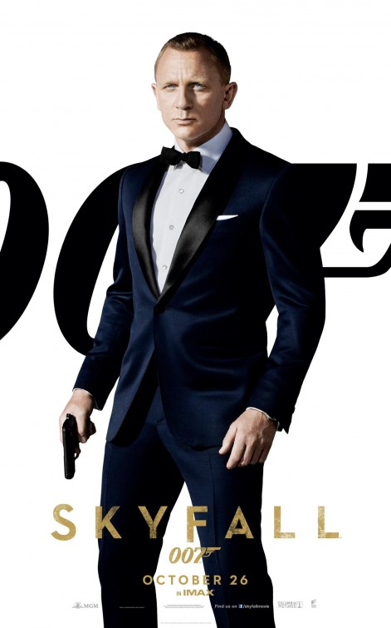

REGIE: SEM MENDES. 142 MINUTEN.
DANIEL CRAIG [JAMES BOND] JAVIER BARDEM [SILVA] JUDI DENCH [M.] NAOMI HARRIS [EVE] RALPH FIENNES [GARETH MALLORY] BÉRÉNICE MARLOHE [SÉVÉRINE] HELEN MC CRORY [CLAIR DOWAR] BEN WISHAW [Q.] ALBERT FINNEY [KINCADE] OLA RAPACE [PATRICE]
Vijftig jaar geleden kwam de eerste James Bond-film Dr. No in de bioscopen en werd een grote hit. Daarop volgden 22 andere Bondfilms, zoals Casino Royale, Quantom of Solace en, de laatste, Skyfall.
Skyfall draait natuurlijk om Bond, gespeeld door Daniel Craig.

De film begint midden in een actiescène. In een achtervolging dwars door Istanbul wordt hij per ongeluk neergeschoten door zijn rechterhand Eve. Hij stort in een diep ravijn en wordt dood gewaand door de MI6. Wanneer hij tot ongeloof van vele, maanden later terug komt is er veel veranderd. MI6 ligt onder zware terreur van een cyberterrorist en de positie van M., het hoofd van MI6, komt onder grote druk te staan. Daar komt ook nog bij dat Bond door zijn drank- en drugsgebruik lang niet meer de agent is die hij ooit is geweest. Toch wordt hij door M. weer aangenomen en hij krijgt de taak om de cyberterrorist op te sporen en te arresteren.

Via allerlei Aziatische steden komt hij zijn moordenaar op het spoor en dwingt hem te vertellen voor wie hij werkt. De man springt van het dak van het gebouw af zonder te vertellen voor wie hij werkt en het enige aan bewijs dat Bond heeft is een casinomunt. Deze munt levert hij in bij een casino en het blijkt 4 miljoen euro waard te zijn. In datzelfde Casino ontmoet hij Sévérine, een Bondvrouw. Zij leidt hem naar de cyberterrorist, Silva.
Als James Bond bij Silva is aangekomen wordt Silva al snel gevangen genomen. Omdat de film nog lang niet afgelopen kan zijn op dat moment ontsnapt hij weer en weet via oude metrotunnels weg te komen.

Inmiddels is Bond erachter gekomen dat Silva ook de opdrachtgever was van zijn moordenaar. Na een aanslag op de rechtbank, terwijl M. daar een hoorzitting had, vluchten M. en Bond naar het huis waar hij is opgegroeid, Skyfall. Hier wordt de eindstrijd beslist. Als Silva het huis binnendringt weten de jachtopziener Kincade en M. te ontsnappen via een tunnel, even later worden ze ontdekt door Silva, die op de hielen wordt gezeten door Bond. In een spectaculair einde vermoordt Bond Silva, maar komt M. toch te overlijden.

Natuurlijk heeft deze film weer de typische James Bond scenes, de achtervolgingen, Bondvrouwen, irrealistische wapens en de nieuwste gadgets die hij natuurlijk mag gebruiken. Het is echter niet bij dom schieten gebleven, er zit een goed verhaal in. Het verhaal is zelfs beter dan veel vorige James Bondfilms, en ook beter dan je eigenlijk er van verwacht. Toch zit er veel actie in en is het makkelijk te volgen. Het is een voordeel dat die typische scènes er in zitten, anders was het natuurlijk geen echte James Bond geweest. Een nadeel is dat de Bondvrouwen al erg vroeg in het verhaal verdwijnen, het is natuurlijk leuk om daarnaar te kijken en ze voegen iets extra’s en klassieks toe aan de film.

De belichting, het camerawerk en de special effects staan in een goede verhouding met elkaar. De special effects zijn erg realistisch gemaakt waardoor het net lijkt alsof ze op de set echt een bom hebben geplant en tot explosie hebben gebracht. Het camerawerk maakt het nog realistischer, het is mooi gefilmd, de invalhoeken zijn goed. De belichting klopt over het algemeen ook, maar dit zijn natuurlijk dingen die je kan verwachten van een film als deze.

Daniel Craig laat in deze film weer eens zien dat hij dé persoon is voor de James Bond films, maar het is toch wel Javier Bardem die de show steelt. Silva is een meedogenloze terrorist maar heeft een kenmerkend karakter dat erg moeilijk is om na te spelen, Bardem doet dit ongelooflijk goed en verdient als het aan mij ligt echt een Oscar hiermee. Van alle acteurs en actrices, die overigens allemaal tot de beste acteurs behoren, in deze film zijn Bardem en Craig met stip de beste.

Als je al meerdere James Bond-films hebt gezien is dit zeker een aanrader. Is dit de eerste keer dat je zo’n film ziet en je houdt niet van gruwelijke vechtscènes, spanning, mooie vrouwen, schieten en nieuwe gadgets, dan kun je er beter niet heen gaan.

Al met al krijgt deze film van mij een dikke 9,5.
Jorn Steenbergen, A4

